Информация о проведении заседания клуба «Здоровье»

Кафедра инфекционных болезней и эпидемиологии ФГБОУ ВО ЧГМА

Руководитель клуба «Здоровье» ассистент кафедры Васильева А.В.
Зав кафедрой: Емельянова А.Н., д.м.н., доцент

29.11.2023 года на кафедре инфекционных болезней и эпидемиологии состоялось в текущем учебном году второе заседание клуба «Здоровье», приуроченное к Всемирный день борьбы со СПИДом (1 декабря) в формате семинар – тренинга «Остановим распространение ВИЧ-инфекции вместе».
Основная цель данного мероприятия: повышение уровня информированности по проблемам, связанным с ВИЧ/СПИД, выработка и развитие навыков предотвращения заражения ВИЧ-инфекцией. Задачи тренинга: выяснить уровень информированности у студентов начальных курсов медицинского ВУЗа по проблеме, дать достоверную информацию о путях передачи ВИЧ, об обследовании на ВИЧ, о безопасном поведении, о возможностях предотвращения инфицирования, сформировать навыки предотвращения заражения ВИЧ-инфекцией, проверить уровень усвоения информации.
На первом этапе в качестве тренера выступали ординаторы кафедры первого года обучения, которые немного рассказали о себе, о начале своей профессиональной деятельности, личных ожиданиях и о пожеланиях относительно предстоящей работы, благодаря чему была создана демократическая, располагающая атмосфера.
На втором – этапе знакомства – были представлены друг другу все гости заседания: зав. отделом профилактики обособленного подразделения центра профилактики и борьбы со СПИД «ГУЗ Краевая клиническая инфекционная больница» (главный врач к.м.н., доцент Лукьянов С.А.), сотрудники и клинические ординаторы кафедры, студенты 1 курса лечебного и 2 курса педиатрического факультетов.
3 этап – «Этап ожидания участников», задача которого, выяснить ожидания участников с помощью вопросов в аудиторию («Что вы хотите получить?», «Что вы хотите узнать на этом семинаре?»). После того как студенты поделились своими мыслями, ведущие - тренеры более детально познакомили участников с базовой информацией о ВИЧ/СПИД и других инфекциях, передающихся половым путем, при этом особое внимание обратили на пути инфицирования ВИЧ и принципами защиты от него, кроме того - помогли выработать поведенческие мотивации к сохранению своего здоровья и толерантного отношения к ВИЧ – инфицированным.

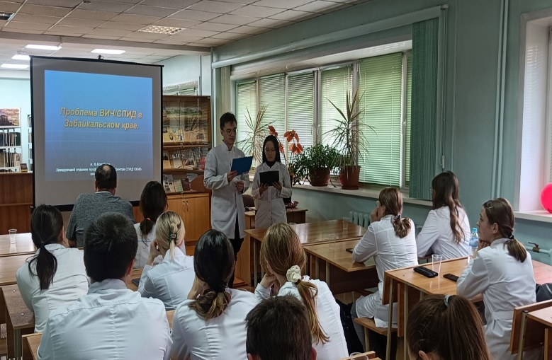

Для актуализации проблемы А.В. Коротков (зав. отделом профилактики обособленного подразделения «Центр профилактики и борьбы со СПИД» г. Читы) рассказал о ситуации с распространением ВИЧ-инфекции в стране, прокомментировал ситуацию по заболеваемости в Забайкальском крае. По информации, которую осветил специалист «…первый ВИЧ-инфицированный был зарегистрирован в нашем крае в 1996 году, всего в 1996г. - 18 случаев. Сейчас регистрируется до четырехсот человек в год, и это только выявленные случаи. Есть люди, даже не подозревающие о том, что они ВИЧ-инфицированы, так как бессимптомный период длится в среднем десять лет, а в некоторых случаях и до пятнадцати лет. Среди ВИЧ-инфицированных встречаются представители самых разных социальных слоев общества. Возрастного барьера также не существует. Выявлены как пятнадцатилетние подростки, так и семидесятилетние», - подчеркнул специалист центра СПИД. Кроме того, напомнил, что в 2001 г. в крае была объявлена эпидемия ВИЧ, и ситуация остается тревожной и сегодня. Александр Викторович в заключении подвел итог: «Проблема очень серьезная. От нее не стоит отмахиваться. В зоне риска заражения ВИЧ-инфекцией может оказаться любой человек».

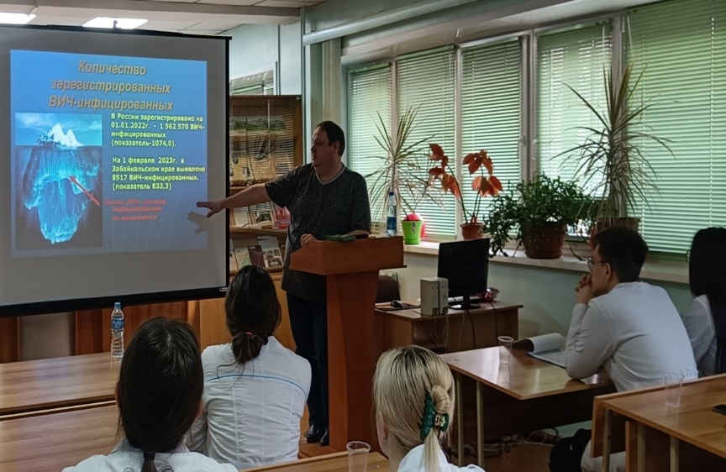

На 4 этапе для закрепления полученной информации выполнено практическое упражнение "Пути передачи ВИЧ». Согласно условиям, участники разбиваются на две команды, и каждая из команд выполняет представленное ей задание. 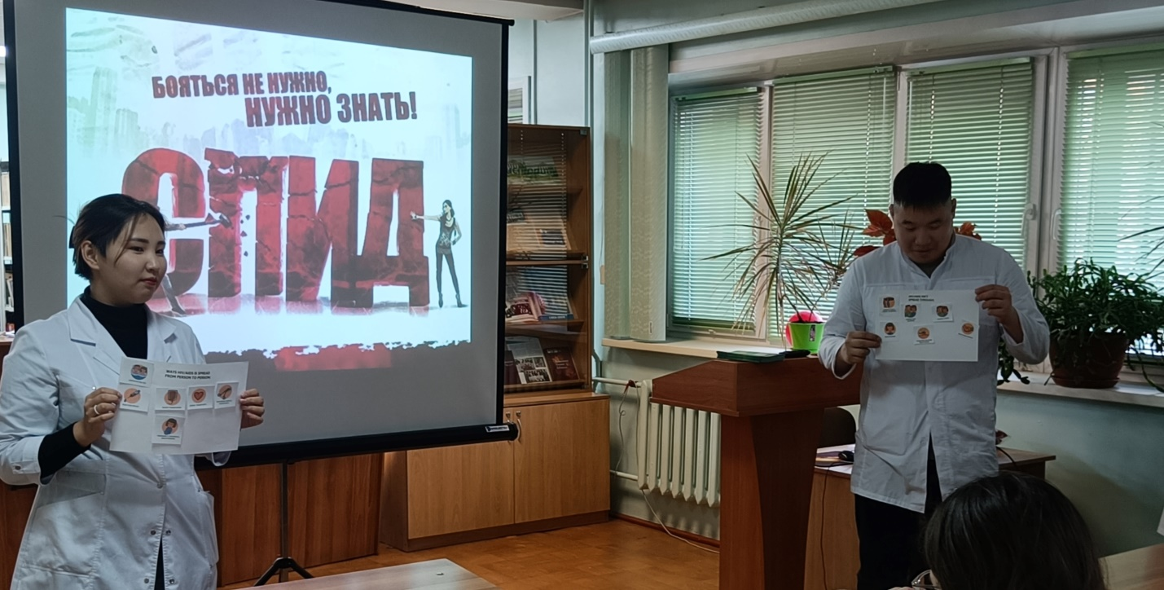
При выполнении задания перед участниками была также поставлена задача проранжировать степень риска заражения в той или иной ситуации. По истечению времени представители команды представили свои работы. Ведущий, исправив ошибки, дает правильную информацию о путях передачи ВИЧ-инфекции и путях, которыми ВИЧ-инфекция не передается. Задает вопросы о тех путях, которые не были выделены участниками.
5 этап Групповая дискуссия «Спорные утверждения», которая, кроме информирования, дает возможность каждому участнику выяснить свои взгляды на проблему ВИЧ/СПИД, сделать их менее дискриминационными. Ведущий зачитывал по одному несколько спорных утверждений, связанных с проблемой ВИЧ/СПИД. Выслушав разные точки зрения, подводятся итоги. Участникам были представлены такие спорные высказывания как: принудительное обследование на ВИЧ – единственный способ сдержать распространение инфекции; ВИЧ-инфицированная женщина не должна рожать детей и другие. В ходе обсуждения также решались такие проблемы: какие чувства возникли у вас, когда вы размышляли над этими вопросами, легко ли было высказывать свою точку зрения перед всеми участниками, особенно, когда вы оказывались в меньшинстве, легко ли было изменить свою точку зрения?
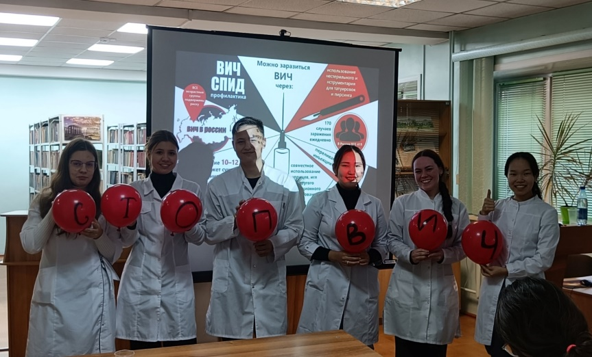
6 этап заключительный - подведение итогов занятия, рефлексия, завершение работы.
Все пришли к единому мнению, что главная роль в предупреждении распространения ВИЧ, как в стране, так и в крае, отводится духовно-нравственному воспитанию, что в наибольшей степени факторами, влияющими на распространение ВИЧ, являются утрата ценностных ориентиров, размывание традиционных моральных устоев. С целью дальнейшего распространения ВИЧ/СПИД особое внимание следует уделить повышению семейных ценностей и традиций, ответственного отношения между полами, неприемлемости рискованного поведения, в том числе употребления наркотиков и синтетических веществ. В заключении А. Коробков отметил: «Основная причина – легкомысленное отношение к собственному здоровью. ВИЧ-инфекция – не миф, она продолжает активно распространяться, в том числе в нашем регионе. Каждый из нас – хозяин своей жизни и здоровья». В завершении семинара - тренинга ведущий попросил участников сказать, какие чувства у них вызвало данное заседание. Наиболее активным участникам вручили сладкие сувениры, всем остальным - папки с информационными материалами.

